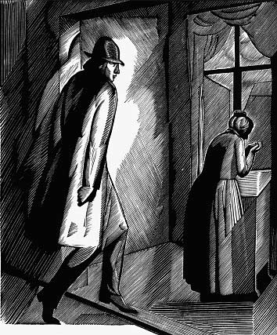
С.С. Косенков.
Раскольников у старухи.
Из серии иллюстраций к роману Ф.М. Достоевского «Преступление и
наказание». Линогравюра. 1971 год.

